需求文档

1. 我是第一段

我是第一段的内容，我是第一段的内容，我是第一段的内容，我是第一段的内容。

1. 我是第二段

我是第二段的内容，我是第二段的内容，我是第二段的内容，我是第二段的内容。

|  |  |  |  |
| --- | --- | --- | --- |
| 名字 | 性别 | 年龄 | 成绩 |
| 小强 | 男 | 20 | 89 |
| 小红 | 女 | 18 | 56 |

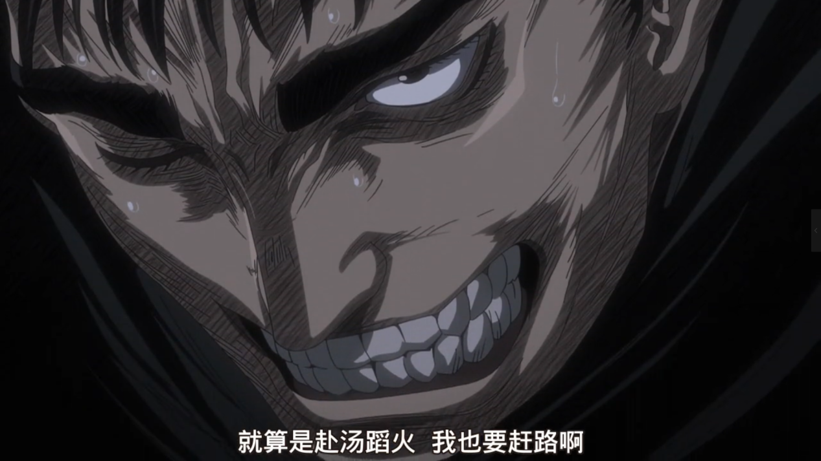

1. 我是第三段

我是第三段的内容，我是第三段的内容，我是第三段的内容，我是第三段的内容。

